Licence économie appliquée

Informatique appliquée à la finance

Université Paris Dauphine

Frédéric Peltrault

**Contrôle en salle informatique**

**Vendredi 14 novembre – Groupe 2**

**Durée 30 minutes**

**Aucun document autorisé**

Enregistrement de votre travail :

Tout d’abord, enregistrez régulièrement votre fichier **sur votre répertoire** selon le modèle suivant : TSI3_Gr2_VotreNom_VotrePrénom_VotreCode.

A la fin de l’épreuve, enregistrez puis fermez votre fichier. **Copier-coller votre travail dans mon répertoire « EXAM »**. Une fois cette étape achevée, vous ne pourrez plus ouvrir votre fichier.

Vous devez calculer le score d’une entreprise en fonction de plusieurs critères. Chaque critère note l’entreprise de 0 à 10. Les critères n’ont pas tous le même poids dans le score (cf. tableau 1) : le critère 1 a le poids le plus faible (10%) et le critère 3 a le critère le plus élevé (40%).

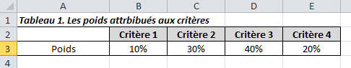

Les notes des entreprises sont données dans le tableau 3.

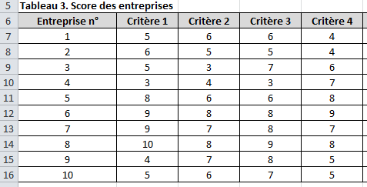

Le score de l’entreprise n°1 est donc égal à 0,1*5+0,3*6+0,4*6+0,2*4 = 5,5

**Travail à faire**

A l’aide d’une formule, reportez le score des entreprises dans le tableau 3.

A l’aide d’une formule, reportez le rang des entreprises dans le tableau 3 à l’aide d’une formule. L’entreprise ayant le score le plus élevé aura le rang 1.

Reportez dans le tableau 2 le nombre d’entreprises ayant un score inférieur à 5 et le nombre d’entreprise ayant un score supérieur à 7. Cette fois, vous reporterez dans le tableau une valeur et non une formule.

Mettez en forme la couleur l’intérieur des cellules de la colonne A du tableau 3. Couleur orange si le score de l’entreprise est inférieur à 5 et bleue si le score est supérieur à 7.

On obtient le résultat ci-dessous

